- 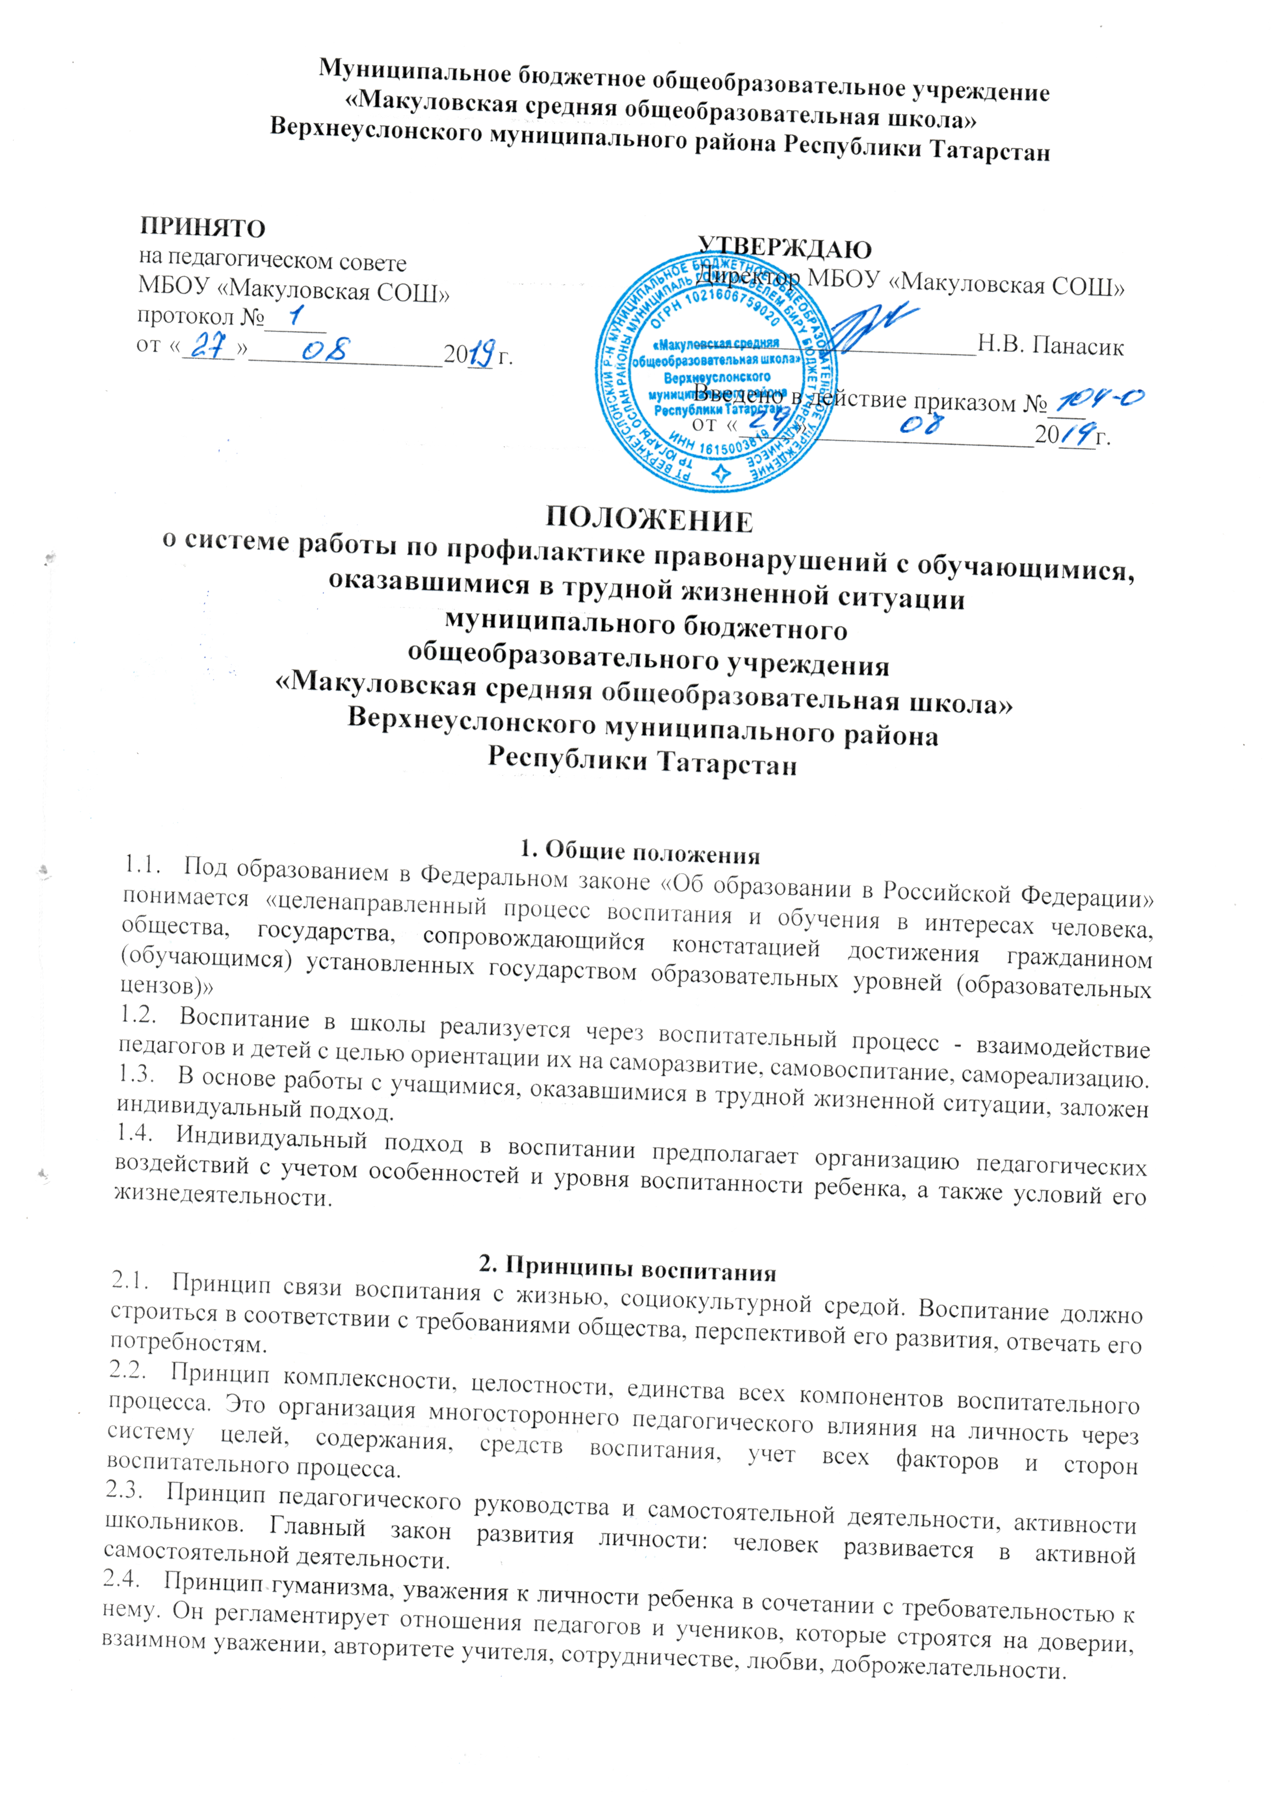Принцип учета возрастных и индивидуальных особенностей школьников (индивидуальный подход к ребенку, оказавшемуся в трудной жизненной ситуации).
- Принцип единства действий и требований школы, семьи и общественности. Все принципы воспитания тесно связаны между собой.

  - Основные этапы работы
    - Процесс воспитания - последовательное решение ряда педагогических ситуаций. В нем выделен цикл педагогической деятельности - системы действий по реализации процесса воспитания.
    - Система включает в себя этапы:
-определение целей и задач воспитания;
-проектирование, планирование воспитательной деятельности;
-организация самой педагогической деятельности (реализация планов);
-проверка, оценка результатов, корректировка (контроль) задач по достижению следующего результата.
  - Изучение обучающихся
    - Этап изучения представляет собой:
-диагностику обучающегося, его семьи (состояние здоровья учащегося; результаты учебной деятельности);
-сбор данных;
-оформление социального паспорта.
    - В изучении участвуют педагогические работники школы и представители общественных организаций:
-члены администрации школы;
-учителя-предметники;
-классные руководители;
-родительский комитет;
-педагоги дополнительного образования;
-члены органов ученического самоуправления (ШСУ);

5. Цели и задачи
- На основании данных, полученных при изучении учащихся, конкретизируются задачи и цели, определяющие направление работы с обучающимися, оказавшимися в трудной жизненной ситуации.
- Основными задачами являются:
-преодоление дефектов в развитии (мышления, памяти и т.д.);
-ликвидация запущенности в знаниях по предметам;
-создание благоприятного микроклимата;
-оказание помощи ребенку в сложной ситуации;
-защита прав ребенка, его здоровья;
-нормализация отношений с ребенком;
-создание приемлемых бытовых условий;
-соблюдение прав ребенка;
-индивидуальное влияние на характер учащегося;
-помощь в становлении личности ребенка, формирование его характера;
-помощи в организации свободного времени подростка;
-вовлечение в кружки, секции, клубную работу;
-активизация общественной деятельности;
-нормализация отношений со сверстниками, педагогами.
5.3. Целью работы с обучающимися, оказавшимися в трудной жизненной ситуации, является профилактика правонарушений, создание наиболее оптимальных условий для жизни и воспитания, социальная адаптация.

6. Планирование и организация работы
6.1. Планирование и организация работы осуществляется по следующим направлениям:
а) учебная деятельность с привлечением:
-администрации;
-учителей-предметников;
-классных руководителей;
-органов ученического самоуправления (ШУС);
-родительского комитета.
б) внеурочная деятельность с привлечением:
-руководителей кружков и клубов;
-классных руководителей;
-органов ученического самоуправления (ШУС);
-родительского комитета;
-администрации.
в) свободное время с привлечением:
-классных руководителей;
-спортивных секций;
-кружков, клубов;
-администрации.
г) индивидуальная работа с привлечением;
-родительского комитета;
-администрации, учителей;
-ученического коллектива.
д) работа с родителями с привлечением:
-общешкольного родительского комитета;
-педагогического коллектива;
е) консультационная работа с привлечением:
- педагогов-психологов;
-врачей;
-юриста;
-инспектора полиции.

  - Подведение итогов контроля
    - Промежуточные и итоговые результаты работы педагогического коллектива рассматриваются на:
-педагогическом совете;
-общешкольном родительском комитете;
-совещаниях при директоре;
-совещаниях при заместителе директора по воспитательной работе;
-совещаниях органов ученического самоуправления (ШУС).
    - В случае недостижения прогнозируемого результата, производится корректировка по следующему циклу:
-проводится анализ полученного результата;
-намечаются конкретные цели, направленные на результат;
-планируется работа по данному направлению;
-выполняются запланированные мероприятия;
    - Методы и приемы корректировки:
-наблюдение и самонаблюдение;
-анализ и оценка;
-самооценка и переоценка;
-контроль и самоконтроль.
Методы и приемы корректировки используются в комплексе.

  - Распределение обязанностей

Директор школы:
- Осуществляет общее руководство работой по профилактике безнадзорности и правонарушений среди обучающихся.
- Планирует, организует и контролирует выполнение всех мероприятий по данному направлению.
- Принимает необходимые меры по материальному обеспечению всей работы. Непосредственно участвует в деятельности комиссии по профилактике правонарушений, комиссии по социальной защите.
- Рассматривает вопросы по профилактике правонарушений на заседаниях общешкольного родительского комитета, ШУС.
- Планирует, организует работу школы с общественными организациями:районным Отделом образования, Центром социально-психологической службы, полицией.

Заместитель директора по учебно- воспитательной работе:
- Организует, анализирует работу учителей-предметников по данному направлению на уроках и во внеурочной работе по предмету.
- Организует, корректирует работу методического объединения по организации обучения учащихся по индивидуальной программе с учетом их способностей и возможностей.
- Добивается внедрения научно-педагогических рекомендаций по данному вопросу в практику работы каждого учителя.
- Осуществляет контроль за посещением уроков учащимися, оказавшимися в трудной жизненной ситуации.
- Осуществляет контроль за соблюдением законодательства.
Учителя-предметники:
- Четко продуманной организацией урока способствуют формированию высокой дисциплинированности у учащихся, прививают им четкость и аккуратность в работе.
- Привлекают подростков к работе кружка по предмету, к факультативным и индивидуальным занятиям.
- Проводят обучения учащихся по индивидуальной программе с целью усвоения ими Государственного стандарта.
- Привлекают учащихся к проведению внеклассных мероприятий по предмету. Используют содержание учебного предмета для нравственного воспитания учащихся, четко формируют цели урока.
- Поддерживают тесный контакт с классными руководителями, контролируют посещение уроков учащимися, оказавшимися в трудной жизненной ситуации.

Учителя обществознания:
- Используют содержание учебного материала в целях получения правовых знаний учащимися при изучении законодательства Российской Федерации.
- Помогают организовывать читательские конференции, викторины, смотры, встречи по вопросам профилактики правонарушений.
Классные руководители:
- Осуществляют непосредственное руководство и организацию работы по профилактике правонарушений в классе.
- Привлекают обучающихся к общественной работе через детское самоуправление в классе.
- Поддерживают тесную связь по вопросам работы с обучающимися, оказавшимися в трудной жизненной ситуации: с учителями - предметниками;
с заместителем директора по воспитательной работе; с директором школы; с родителями или лицами, их заменяющими; с работниками полиции; с классным родительским комитетом.
- Осуществляют контроль за посещаемостью уроков обучающимися;
- Ведут с учащимися и их родителями индивидуальную работу. Посещают учащихся на дому.
- Оформляют документы, установленные по школы как локальные акты, на обучающихся, оказавшихся в трудной жизненной ситуации.
- Способствуют организации свободного времени обучающихся.

Педагог-организатор:
- Совместно с общественными детскими организациями ведет работу по профилактике правонарушений среди обучающихся.
- Помогает заместителю директора по воспитательной работе планировать и осуществлять работу по данному направлению.
- Привлекает обучающихся к проведению военно-спортивных мероприятий. Организует изучение обучающимися героических традиций русского народа.

Заведующая библиотекой:
- Развивает потребность у обучающихся в чтении литературы.
- Информирует обучающихся, их родителей, педагогический коллектив о новых книгах, статьях на темы наркомании, алкоголизма, курения и т.д.
9. Заключительные положения
9.1. Настоящее Положение и все изменения и дополнения к нему принимаются Советом школы в соответствии с их компетенцией, и утверждаются приказом директора школы.
9.2. Все вопросы, не урегулированные настоящим Положением, регулируются законодательством Российской Федерации, законодательством Республики Татарстан, муниципальными правовыми актами.
9.3. Срок действия настоящего положения не ограничен;
  - Настоящее Положение размещается на сайте МБОУ «Макуловская средняя школа» Верхнеуслонского муниципального района РТ.

